TERCERA ETAPA RECORRE MALDONADO
AIGUÁ
17 de mayo de 2025
Largada: 15:00 h.

PUNTO DE LARGADA - LLEGADA: LA FOMENTO
RECORRIDO COMPLETO

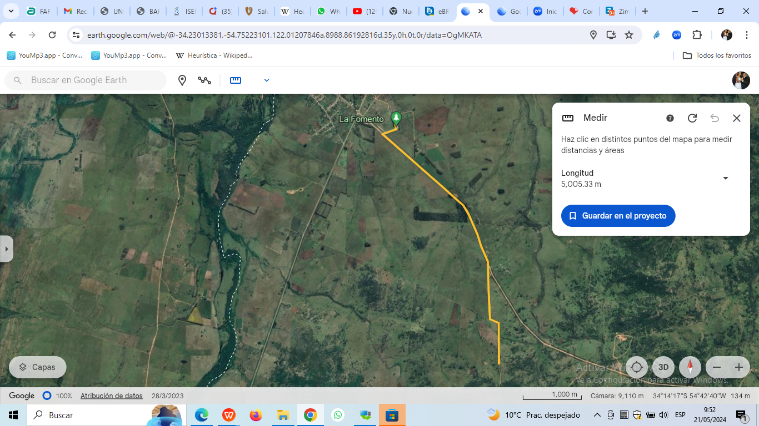
LARGADA - LLEGADA
RETORNO 5 KM
RETORNO 10 KM

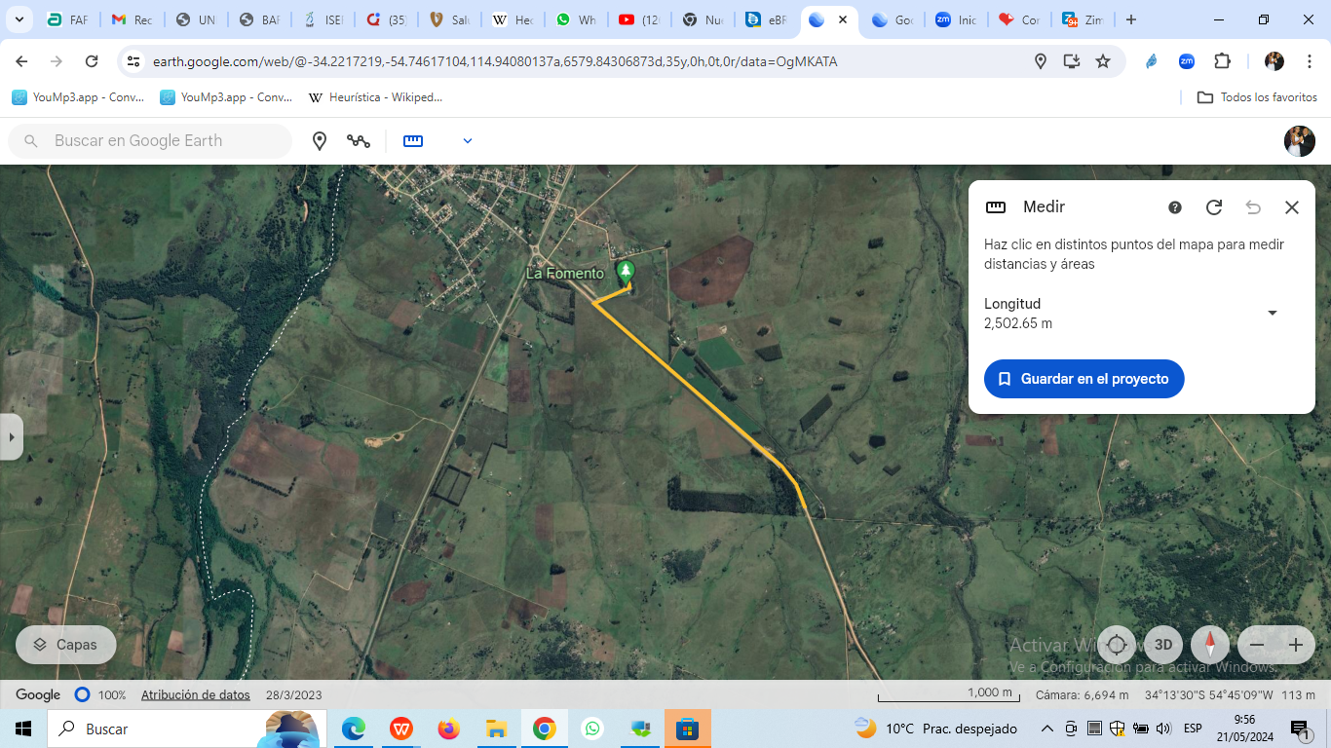
RECORRIDO DE 5 KM
LARGADA - LLEGADA
RETORNO 5 KM

